GE ONE WC-Sitz verchromt

Geberit

Eigenschaften

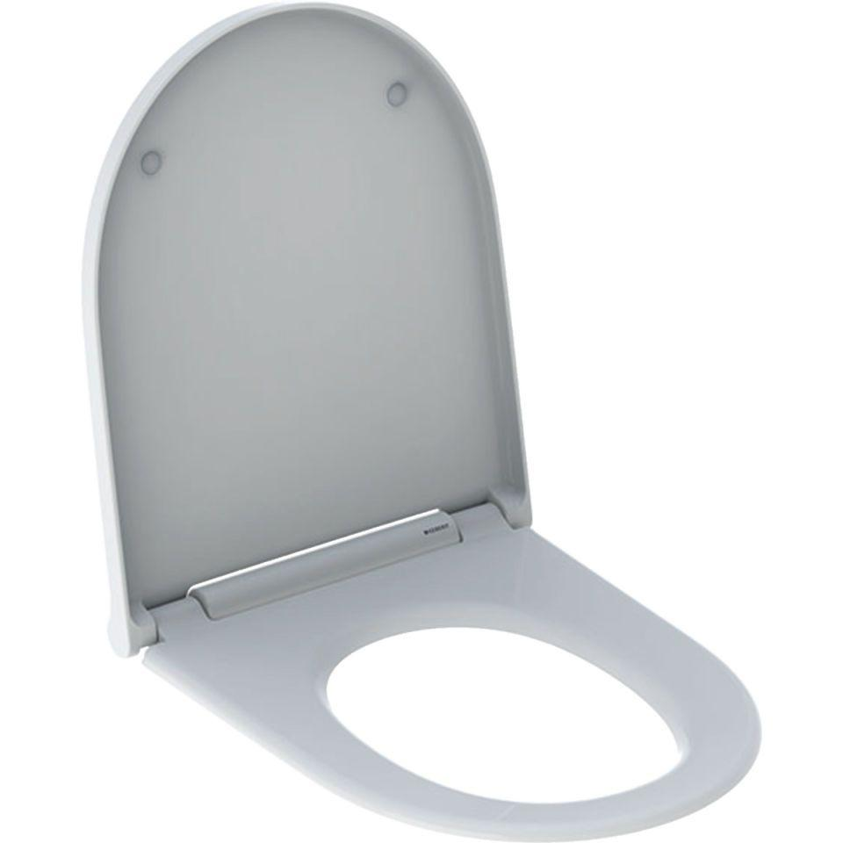

GTIN:

4025410529619

HAN:

243989212

Ausführung Klosettsitz

WC-Sitz mit Deckel